Skaitļa 13. mistika

Mēness.
Kosmonauts Edvīns Oldrins uz Mēness 33. nosēšanās minūtē veicis masonu rituālu. Oldrins bijis masons, tam uz pirksta bijis gredzens ar masonu simboliku – leņķmērs, cirkulis un burts G, līdz bijis arī masonu priekšauts un ASV masonu biedrības karogs. Apollon misijas astronautiem dzēsta atmiņa par notikumiem uz Mēness. „Apollon” kosmosa kuģa simbolā zem burta A attēlota Sīriusa sistēmas zvaigznes.
Apollon 13 misijas laikā uz kuģa noticis sprādziens, ir versija, ka uz kuģa atradies atomierocis, kuru amerikāņi gribējuši spridzināt uz Mēness.

Dolārs. Uz amerikāņu 1$ banknotes ir vairakkārt attēlots skaitlis 13.

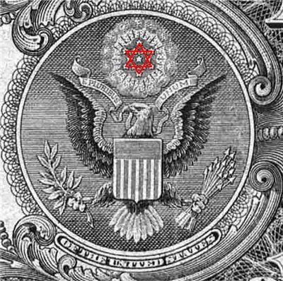

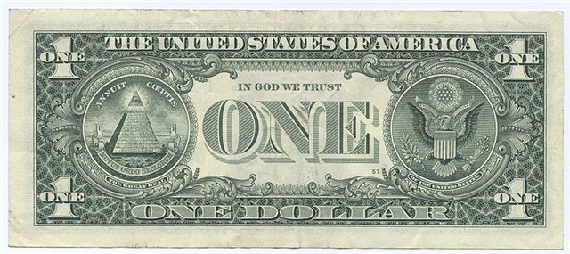
13 zvaigznes
13 svītras
13 bultas ērgļa ķepā
13 olīvzara lapas
13 olīvas uz zara
13 līmeņi ķieģeļu piramīdā
13 burti uzrakstā «E Pluribus Unum» - No daudzveidības – viens.
Pāvests, Horhe Mario Bergolio, Francisko I.

Arī tikko kā inaugurētam Romas pāvestam vairakkārt parādās skaitlis 13.

Papa Argentino = 4+9=13
Papa Francisco = 4+9=13
Ievēlēts - 13.martā
13.03.2013 = 1+3+3+2+1+3=13
Vecums 76 gadi = 7+6= 13
©numerologs

